’s-Hertogenbosch
Vughterstraat 122, 124

Kadastraal : ’s Hertogenbosch, G-3510  Monumentnr. : SOM0701  Huidige functie : winkel-appartementen | Bouwjaar : ca. 1865, oudere kern  Architect :  Oorspr.functie : woon-werkhuis

Verbouwingen : 1967
Archief : Gemeente ’s-Hertogenbosch, afdeling BAM
Datum document: 25-06-2007

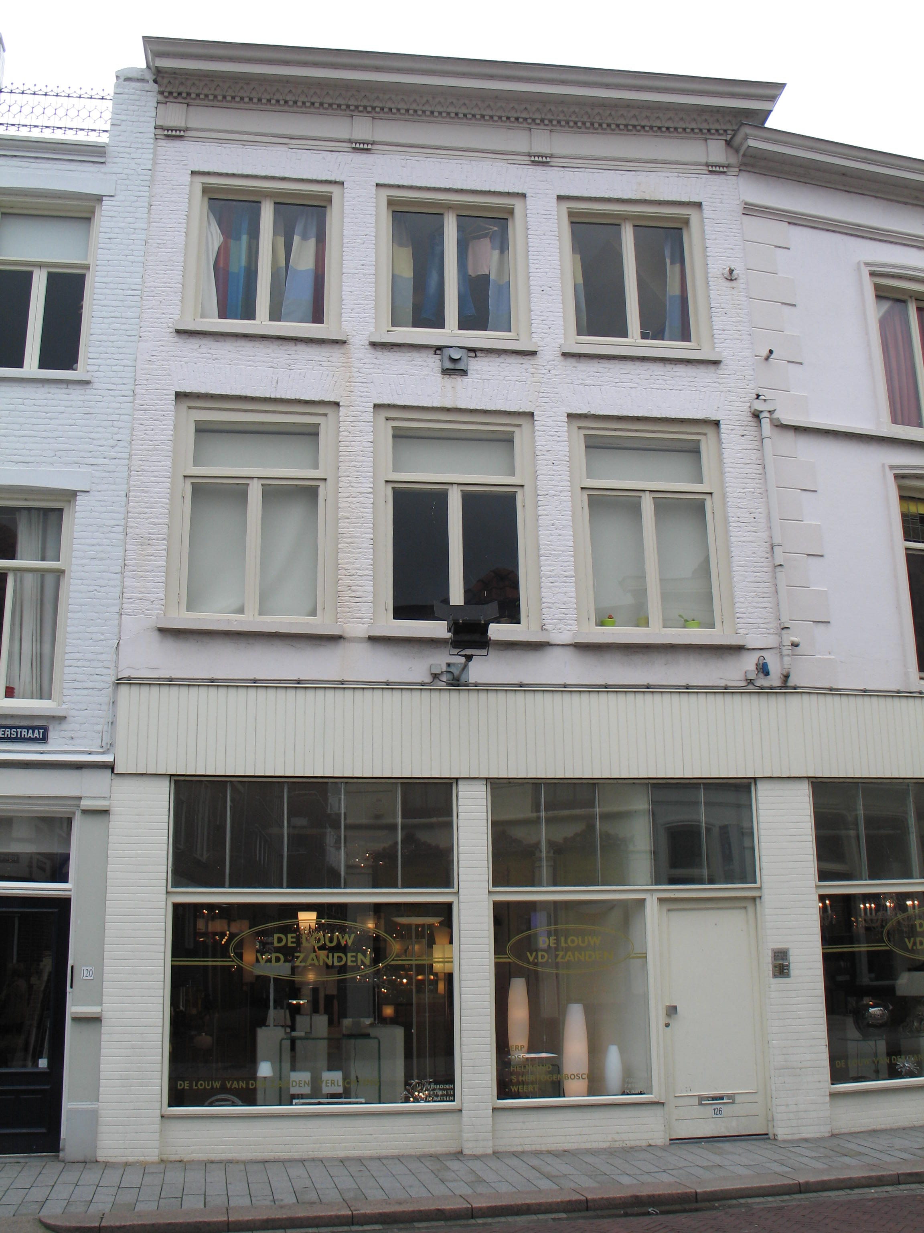

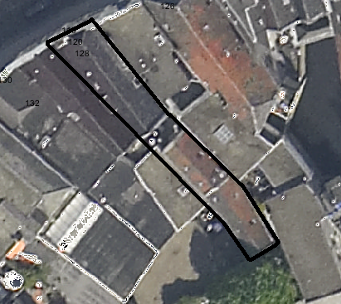
globale aanduiding van het perceel

Context

(Bouw)historie:
Het pand Vughterstraat 126 is in de tweede helft van de 19de eeuw verbouwd en voorzien van een nieuwe voorgevel. Mogelijk zijn er intern nog elementen van de oudere kern bewaard gebleven. Het gebouw heeft in de jaren zestig van de 20ste eeuw verschillende wijzigingen ondergaan. Tijdens deze verbouwingen in de jaren zestig is de begane grond van het pand samengevoegd met de begane grond van het rechter buurpand, nummer 128, en werd de indeling van de verdieping gewijzigd. De tussenmuur met het linker buurpand is op de verdieping gehandhaafd.

Ligging:
Het pand ligt op een smal perceel aan de zuidelijke zijde van de Vughterstraat, binnen de tweede ommuring uit de 14de eeuw en vlakbij de voormalige Vughterbinnenpoort (gesloopt begin 19de eeuw). Aan de achterzijde grensde het perceel aan de (tegenwoordig gedepte) Dieze. Het geheel is onderdeel van een gevelwand met voornamelijk 19de-eeuwse gevels. Veel van deze panden aan de Vughterstraat hebben een oudere, soms zelfs middeleeuwse, kern. Door de eeuwen heen is de Vughterstraat, die in opzet een stadsuitbreiding uit de 14de eeuw is en vanuit het zuiden van ’s-Hertogenbosch naar de Markt loopt, een belangrijke uitvalsweg geweest met grote economische activiteiten. Hierdoor is de hoofdbebouwing aan deze straat door de tijd heen sterk gewijzigd en vernieuwd.

Beschrijving

Algemeen (hoofdvorm, kap):
Het relatief brede pand bestaat uit een hoge begane grond, verdieping en zolderverdieping onder een zadeldak met dakschild aan de voorzijde, gedekt met gesmoorde pannen. Het geheel heeft een nagenoeg rechthoekige plattegrond.

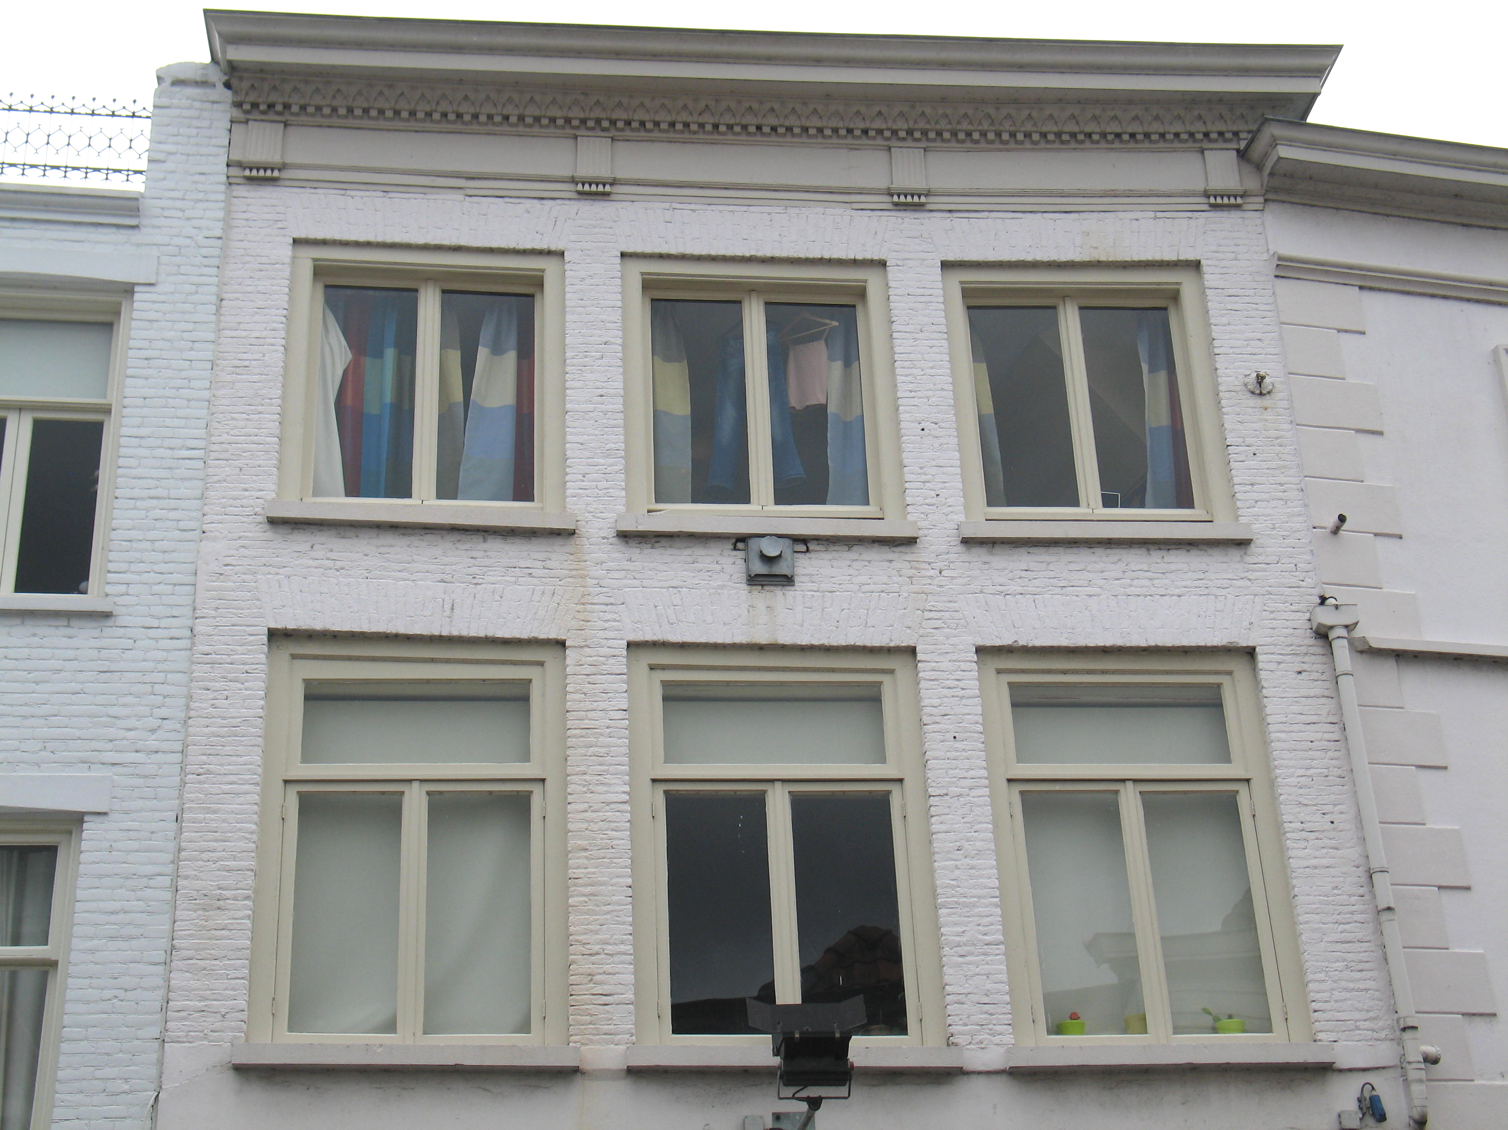

Voorgevel:
De drie vensterassen brede voorgevel (XIXB) is opgetrokken in baksteen en op de verdieping geschilderd. Rechts in de pui (1967), die één geheel vormt met die van het buurpand 128, is de toegang tot de woning op de verdieping. Links hiervan twee etalegevensters met bovenlicht boven een lage borstwering. Op de eerste verdieping, boven een gepleisterde lijst, drie vensters. De oude kozijnen hebben een vast kalf, duivejagerprofilering en toognagels en bevatten dubbele draairamen met bovenlicht. Op de zolderverdieping eveneens drie vensters. Ook deze kozijnen hebben een duivejagerprofilering en toognagels en bevatten dubbele draairamen. Boven deze vensters op de verdieping een strek en er onder een hardstenen lekdorpel. De gevel wordt afgesloten door een hoofdgestel met een architraaf met guttea, trygliefen in de fries, tandlijst en sierlijst onder een kroonlijst.
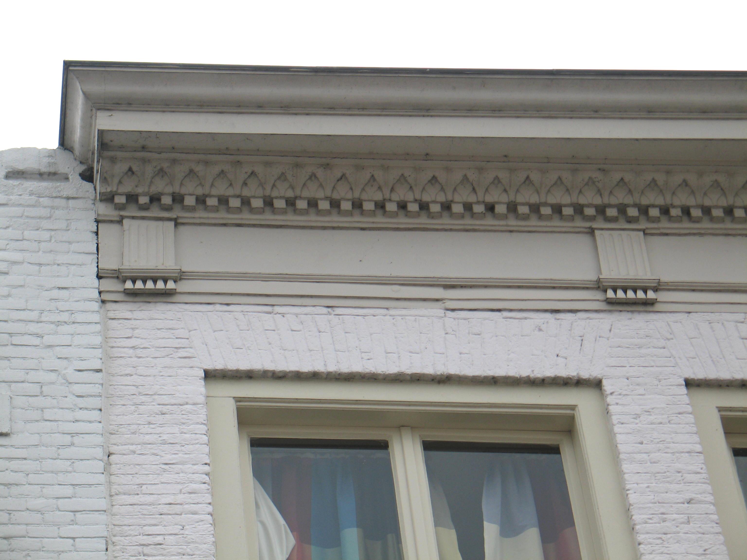

Zijgevels:
Het pand wordt aan beide zijden begrensd door bebouwing.

Achtergevel:
De achtergevel is niet zichtbaar vanuit de openbare ruimte.

Ruimtelijke indeling:
Op tekeningen uit 1967 is de indeling van het pand als volgt weergegeven: De begane grond (winkel) is één open ruimte en is samengetrokken met de begane grond van het rechter buurpand. Tegen de rechter zijgevel is een trap naar de verdieping. Op deze verdieping bevinden zich de woonvertrekken, met een woonkamer tegen de voorgevel en voorts rechts een gang met links hiervan de overige woonvertrekken.

Constructies:
Uit de tekeningen van 1967 valt op te maken dat de bestaande enkelvoudige balklagen gehandhaafd zijn. Met betrekking tot de kapconstructie en de zijmuren is geen documentatie voorhanden. Waarschijnlijk heeft het pand gemeenschappelijke zijmuren met de buurpanden.

Interieurelementen
Over eventuele waardevolle interieurelementen is geen documentatie voorhanden.

Erf, bijgebouwen, diversen:
Op het achterterrein grenzend aan de voormalige Dieze staat, achter een open plaatsje, een magazijn/achterbouw onder een zadeldak (zichtbaar op luchtfoto). Uit welke periode deze dateert is niet duidelijk.

Motivering voor plaatsing op de gemeentelijke monumentenlijst

1. Architectonische en stedenbouwkundige waarden
Het pand Vughterstraat 126 heeft stedenbouwkundige waarde vanwege de samenhang met de historische gebouwde omgeving en is tevens van belang vanwege de ligging op een oud kavel dat vroeger grensde aan de Dieze (nu ter plaatse gedemp), waarmee wordt verwezen naar de historische verkavelingsstructuren in dit gedeelte van de binnenstad van ’s-Hertogenbosch.

2. Bouw- en/of kunsthistorische waarden
Als 19de-eeuws winkel-woonhuis met een oudere kern, gelegen net binnen de tweede ommuring, heeft het pand bouwhistorische waarde. De fraai uitgevoerde gevelafsluiting geeft het geheel een kunsthistorische waarde.

3. Cultuurhistorische waarden
Vughterstraat 126 heeft cultuurhistorische waarde als representant van de ontwikkelingen in de tweede helft van de 19de eeuw, toen vele oude huizen langs de belangrijkste straten in Den Bosch geheel of gedeeltelijk werden vernieuwd en vaak van nieuwe voorgevels werden voorzien, vaak in samenhang met de nieuwe winkelfunctie.

Het object Vughterstraat 126, bestaande uit een winkel-woonhuis uit het midden van de 19de eeuw, met mogelijk oudere kern, is op basis van bovenstaande criteria beschermenswaardig als gemeentelijk monument in de gemeente ‘s-Hertogenbosch

